Obtención de lista en formato JSON de Id de los doctores, nombres de los doctores y especialidades asociadas a los doctores por medio de acceso a Api Rest con URL:

http://localhost:8080/pruebaSalida/api/especialidades/doctores/  
  
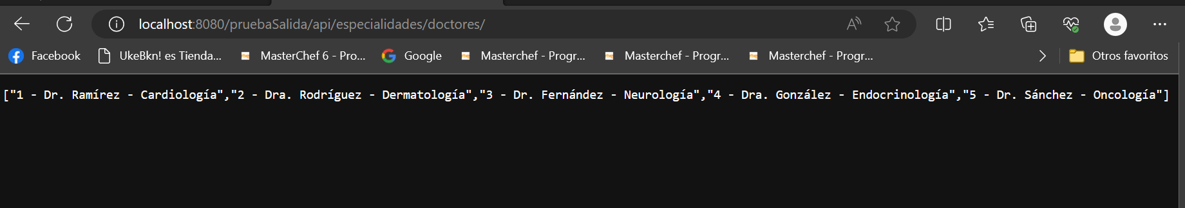

Prueba Unitaria para entidad Usuario empleando Junit:  
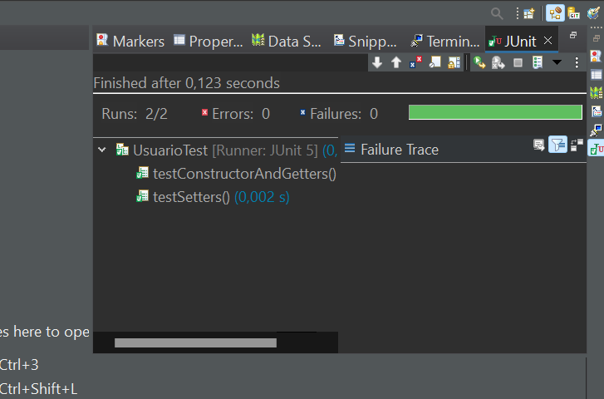

Prueba Unitaria para entidad Cita:

Prueba Unitaria para la entidad Doctor:

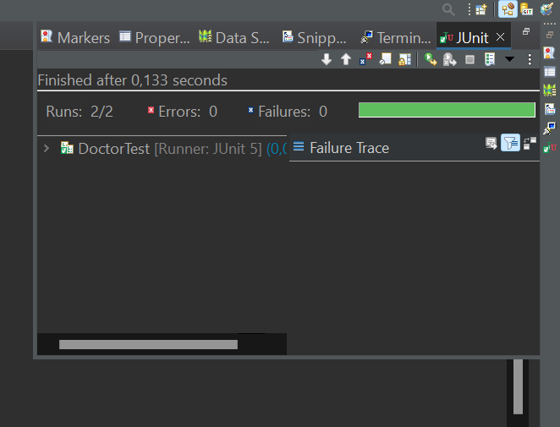

Prueba Unitaria para la entidad HistoriaClinica:

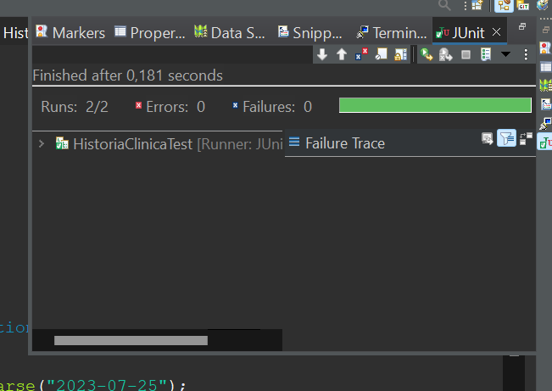

Prueba Unitaria para la entidad Paciente:

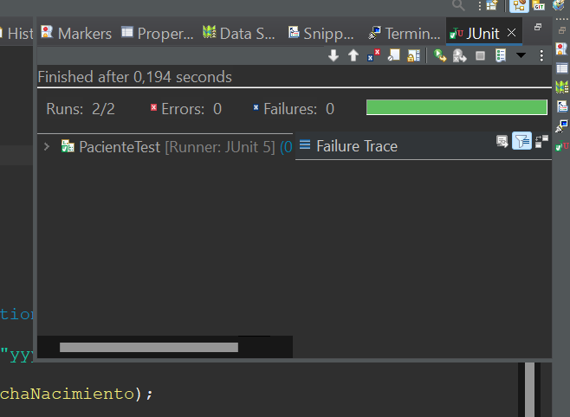

Prueba Unitaria para la entidad Factura:

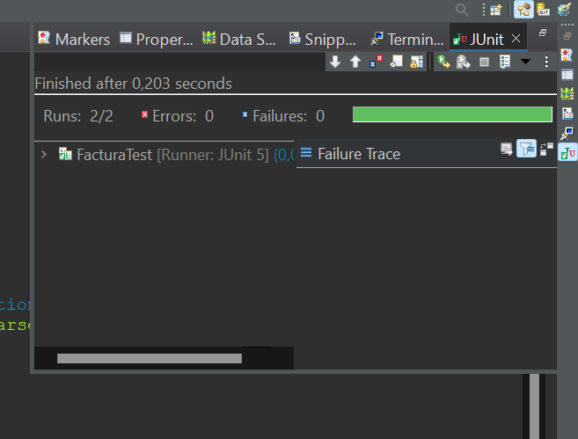

Prueba unitaria para la entidad Especialidad:

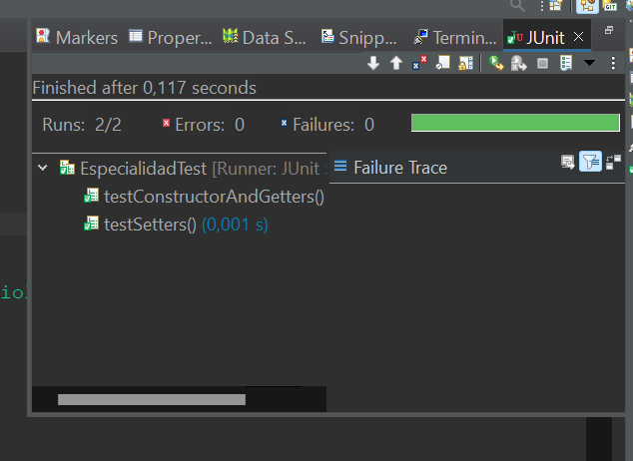

Prueba unitaria de CitaController:

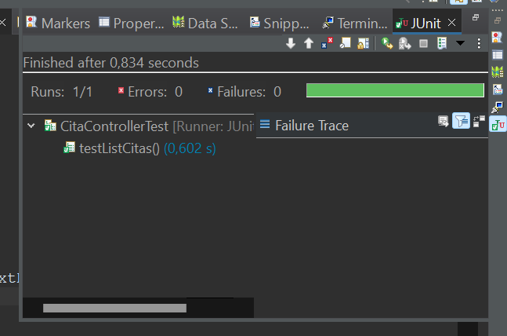

Prueba unitaria para EspecialidadRestController:

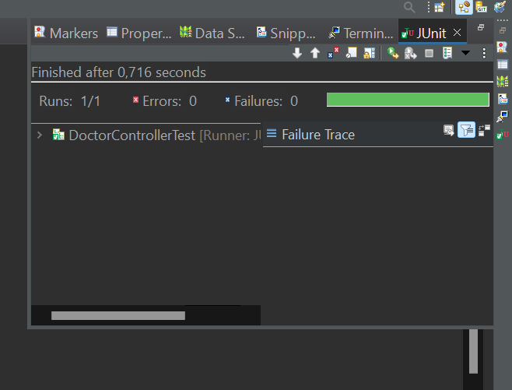

Prueba unitaria para EspecialidadRestController:

Prueba unitaria para DoctorController:  
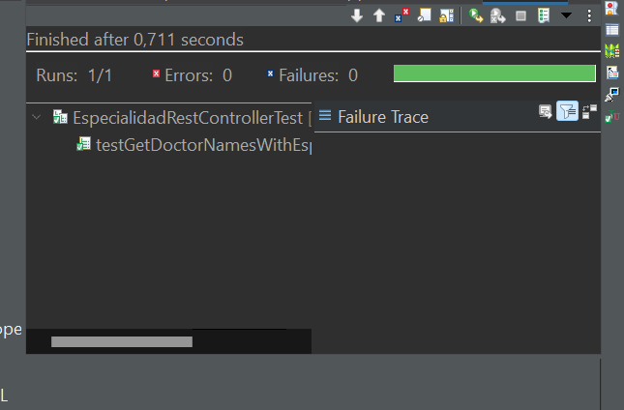

Prueba unitaria para LoginController:

